兰州现代职业学院财经商贸学院
（ 兰 州 市 商 业 学 校）
简 报
2026 年 30 期
财贸“三抓三促”行动工作领导小组
2026年3月 23 日
财贸创建省级精神文明校园领导小组
筑牢心理防护防线 提升育人工作能力
——我院（校）组织参加 “春天花会开” 第二期心理公益课
2026 年 3 月 20 日晚，为贯彻落实教育部健康学校建
设指导意见，践行 “健康第一” 教育理念，破解职业院校
心理工作痛点，财经商贸学院（兰州市商业学校）积极响应
学院号召，组织学院分管学生工作领导、学工人员、辅导员、
班主任及心理健康专兼职教师，线上参加学校 “春天花会
开” 第二期心理护航公益课培训，切实提升学院心理健康
教育工作水平。

本次公益课特邀南京大学李中权教授、河海大学刘取芝
副处长联袂主讲，课程围绕两大核心主题展开。李中权教授
讲解《高校心理健康综合感知体系》，指导构建主动、精准、
高效的心理安全防护网；刘取芝副处长以《AI 赋能下高校
心理危机综合感知的范式重构》为题，分享从 “被动响应”
到 “主动守护” 的实践路径。两位专家结合学术研究与一
线工作经验，解答了技术时代心理健康工作的转型难题，提
供了体系建设的思考框架与实操方向。
此次培训层次高、针对性强，为学院心理健康工作者搭
建了优质学习平台。参训人员深入学习了前沿的心理教育理
念与 AI 赋能的工作方法，进一步树立了协同育人意识。下
一步，财经商贸学院将把所学知识运用到日常学生管理与心
理辅导工作中，推动学院心理健康工作从 “危机干预” 向
“成长护航” 转变，持续筑牢校园心理安全防线，为学生
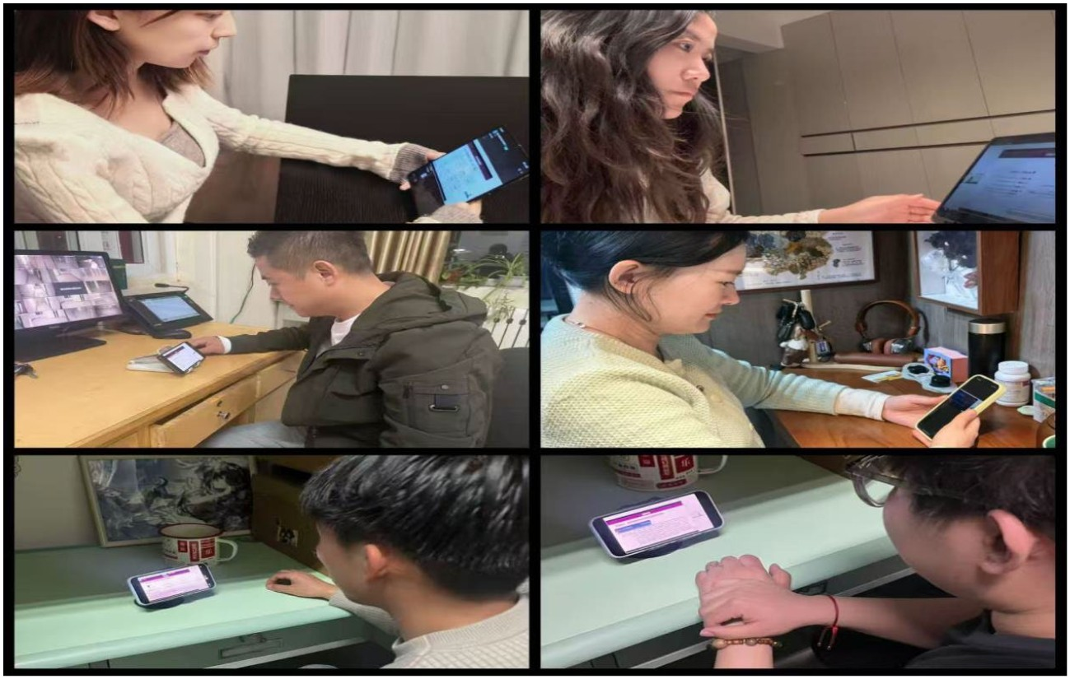

身心健康成长保驾护航。
（供稿：学生工作办公室 审稿：综合办公室）

